Scope通道和DC-DC电路节点对应关系如下：
CH1（黄色）：Vout，2 V/div
CH2（绿色）：FB，1 V/div
CH3（蓝色）：SW，2 V/div
CH4（红色）：BOOT，2 V/div

- Vin=5.1V，Vout设置为3.6V输出，loading为12ohm电阻（300mA），输出正常。
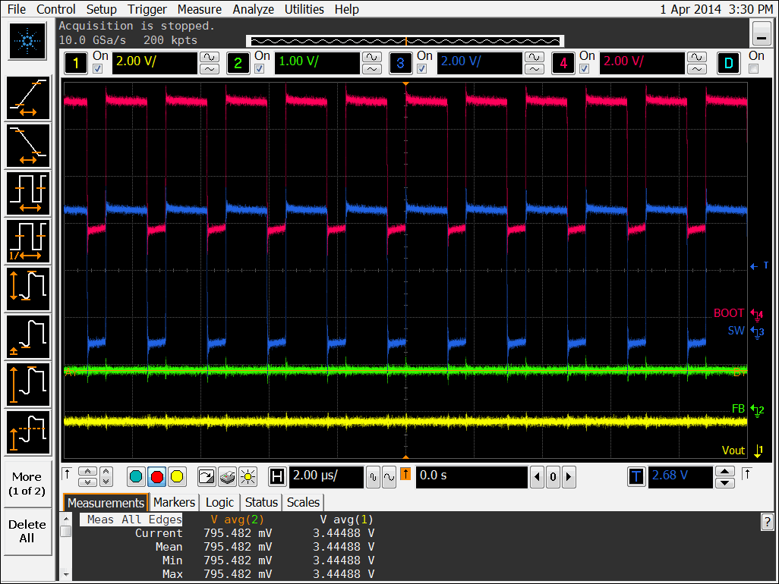
2、Vin=5.1V，Vout设置为3.6V输出，空载，输出异常，异常情况下，加上loading（e.g. 300mA）,输出又正常了….
异常波形如下图，
Vout输出20Hz锯齿波，其Vtop=3.49V，Vbase=1.97V。

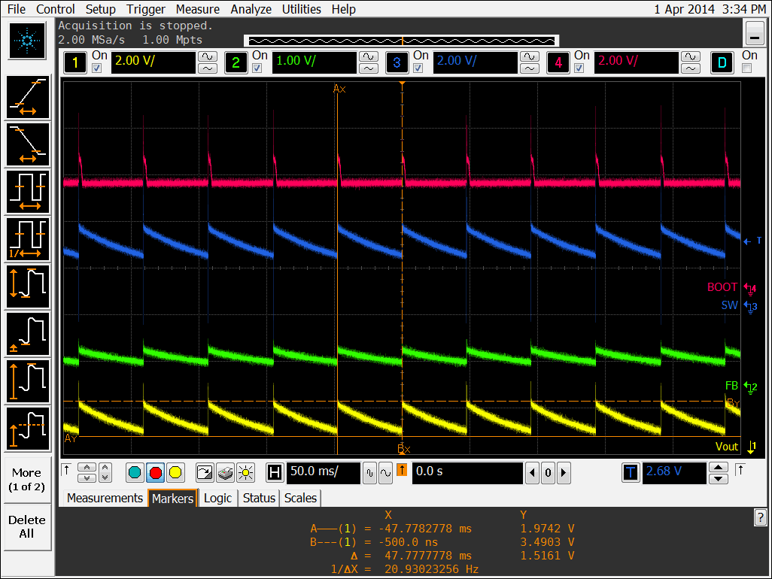
上图触发点位置展开后，细节波形如下图
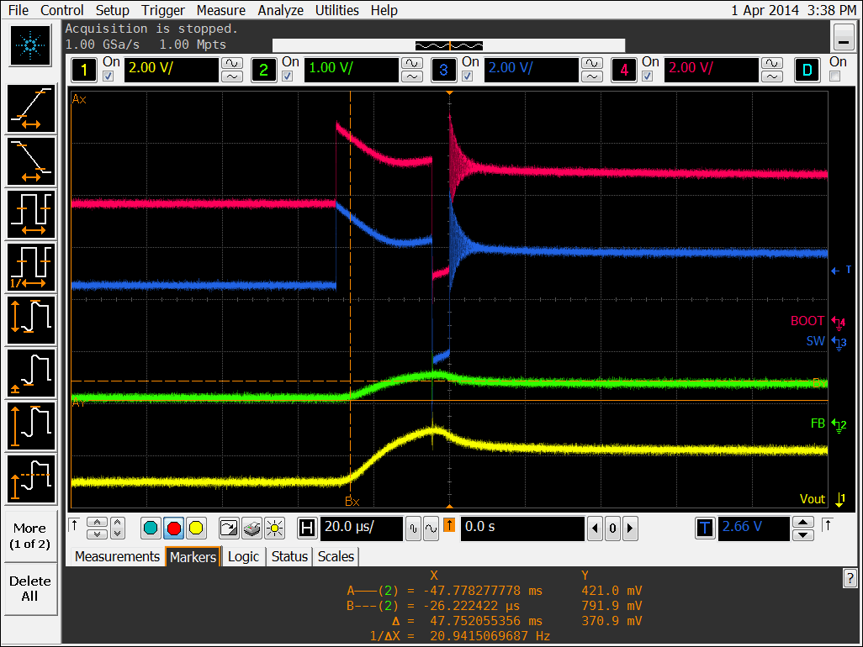
该情况下，抓取TPS54531 Start-up时波形，如下图，开始似乎能够稳定一段时间，随后输出异常
